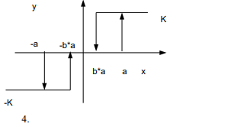

a=0.3

b=0.2

d=4

k=1

y = K/2*(sign(x-a) +sign(x+b*a)), 𝑑𝑥𝑑𝑡 > 0

y = K/2*(sign(x+a) +sign(x-b*a)), 𝑑𝑥𝑑𝑡 < 0

**Решение**

При:

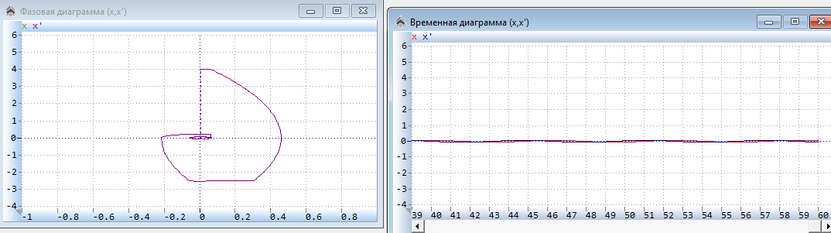

При:

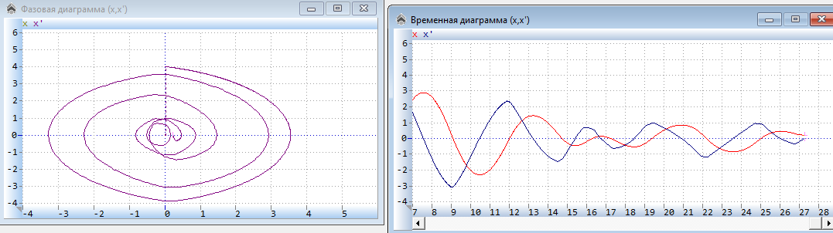

При:

